Ministerul Educației și Cercetării al Republicii Moldova
Universitatea Tehnică a Moldovei
Facultatea Calculatoare, Informatică și Microelectronică
Raport
la
Lucrarea de laborator Nr. 6
Disciplina Tehnici de programare
Tema Informații invizibile: forensics și steganografie
A efectuat st. gr. SI-263 Bacalu Silviu Laurențiu
A verificat asistent universitar Reițman Patricia
Chișinău 2026

SARCINA LUCRĂRII
Scopul lucrării este construirea a două unelte de forensics în Python. Prima este un decoder universal care recunoaște stratul de codare al unui șir, îl desface, iar pentru un cifru XOR cu cheie de un octet sau un hash de parolă îl sparge singur. A doua este un set de scripturi de forensics pe fișiere: citirea tipului real după semnătură, extragerea textului și a metadatelor (inclusiv GPS) dintr-o imagine, extragerea unui fișier ascuns și ascunderea apoi dezvăluirea unui mesaj prin steganografie LSB. Obiectivele urmărite sunt:
- recunoașterea și desfacerea straturilor de codare (base64, hex, URL);
- spargerea unui cifru XOR cu cheie de un octet prin forță brută;
- spargerea hash-urilor de parole prin atac de dicționar;
- organizarea decoderului ca unealtă CLI cu argparse, fișă JSON și test automat;
- citirea tipului real al fișierelor după semnătură (magic bytes) și extragerea șirurilor imprimabile;
- citirea metadatelor EXIF și a coordonatelor GPS dintr-o imagine;
- extragerea unui fișier ascuns prin file carving;
- ascunderea și dezvăluirea unui mesaj prin steganografie LSB.
Structura exercițiilor
Tabelul 1.1 Structura lucrării
Partea | Conținut | Etape | Fișier principal
1 | Decoder: recunoaștere și straturi | A2–A4 | decode.py
2 | Spargere XOR și hash | A5–A6 | decode.py
3 | Unealta CLI, fișa și teste | A7 | decode.py, fisa.json, test_decode.py
4 | Forensics pe fișiere | B1–B4 | forensics.py
5 | Steganografie LSB | B5–B6 | stego.py
Mediul de lucru
Lucrarea a fost realizată în Windows, folosind Python 3.15 și Visual Studio Code. Biblioteca externă Pillow a fost instalată prin pip. Proiectul a fost organizat în directorul tehnici-prog-lab, iar țintele analizate au fost generate local de scriptul probe/pregateste.py în folderul probe/. Astfel toată lumea lucrează pe aceleași ținte, repetabil, iar uneltele operează exclusiv pe fișiere proprii — condiția legală a lucrării: aceleași unelte, pe ce îți aparține, sunt muncă legală; diferența nu este unealta, este permisiunea.
Noțiuni teoretice
Tabelul 1.2 Noțiuni teoretice utilizate
Noțiune | Rol în laborator | Exemplu
Encoding | Reprezintă date ca text, reversibil și fără cheie (base64, hex, URL) | base64.b64decode(s)
XOR | Cifru simetric; cu cheie de un octet are doar 256 variante posibile | b ^ k
Hash | Amprentă ireversibilă a unei parole; se sparge prin încercări | hashlib.md5(p).hexdigest()
Magic bytes | Primii octeți care dau tipul real al unui fișier, nu extensia | b"\x89PNG"
EXIF / GPS | Metadate dintr-o imagine, inclusiv locația unde a fost făcută | img._getexif()
File carving | Extragerea unui fișier după semnătura lui dintr-un alt fișier | date.find(b"PK\x03\x04")
Steganografie LSB | Ascunderea datelor în ultimul bit al canalelor pixelilor | (canal & ~1) | bit

1. DECODER: RECUNOAȘTERE ȘI STRATURI
Prima parte construiește nucleul decoderului: o funcție care clasifică stratul de codare după forma șirului și una care îl desface. Un mesaj poate avea mai multe straturi suprapuse, desfăcute într-o buclă până se ajunge la un text care nu mai este o codare.
Tabelul 1.3 Rezolvarea etapelor A2–A4
Etapă | Implementare | Rezultat și observație
A2 | ghici_strat clasifică șirul după alfabet: %xx → url, doar 0-9a-f și lungime pară → hex, A-Za-z0-9+/= → base64. | Ordinea contează: întâi URL, apoi hex (strict), apoi base64 (cel mai larg alfabet).
A3 | desfa decodează un singur strat conform clasificării și întoarce perechea (strat, octeți). | base64.b64decode, bytes.fromhex și unquote acoperă cele trei cazuri.
A4 | desfa_straturi decodează în buclă cât timp rezultatul mai aparține unui alfabet cunoscut. Dacă un strat dă octeți necitibili, încearcă un XOR pe un octet; dacă nici așa nu iese text, stratul e respins. | mesaj.txt are trei straturi: base64 → base64 → hex, cu rezultatul FLAG{straturi_de_encoding}.
Observație: criteriul „text imprimabil” nu este suficient ca punct de oprire, deoarece straturile intermediare sunt și ele text; bucla se oprește când rezultatul nu mai este o codare recunoscută — flag-ul final conține caracterele { } _, care ies din alfabetul base64/hex. Am mai adăugat o verificare: un text clar care doar arată a base64 (de ex. „parola12”) nu mai este decodat greșit, deoarece rezultatul lui nu e citibil.
Cod reprezentativ
def ghici_strat(s):
if re.search(r"%[0-9A-Fa-f]{2}", s): return "url"
if re.fullmatch(r"[0-9a-fA-F]+", s) and len(s) % 2 == 0: return "hex"
if re.fullmatch(r"[A-Za-z0-9+/]+={0,2}", s) and len(s) % 4 == 0: return "base64"
return "necunoscut"
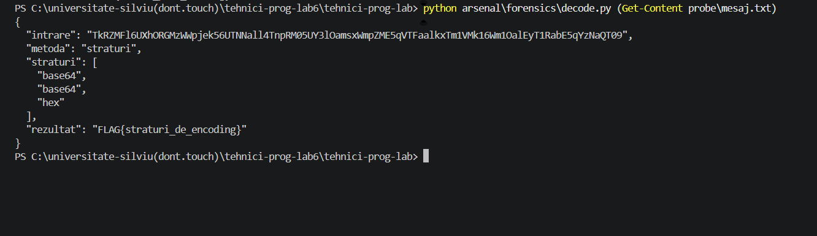
Figura 1.1 Desfacerea celor trei straturi din mesaj.txt

2. SPARGERE XOR ȘI HASH
A doua parte adaugă două atacuri clasice: forța brută pe un cifru XOR cu cheie de un octet și atacul de dicționar pe hash-uri de parole.
Tabelul 2.1 Rezolvarea etapelor A5–A6
Etapă | Implementare | Rezultat și observație
A5 | sparge_xor1 sparge_xor1 încearcă cheile 1–255 (cheia 0 lasă datele neschimbate) și păstrează rezultatul care arată a text. | Pe xor.bin cheia este 128 (0x80); textul conține FLAG{xor_un_octet}.
A6 | sparge_hash identifică algoritmul după lungime (32 → MD5) și caută parola în wordlist. | Toate cele cinci hash-uri sparte: password, dragon, qwerty, letmein, monkey.
Observație: hash-ul nu se „decriptează”. Se hash-uiește fiecare cuvânt din dicționar și se compară cu ținta; lungimea amprentei indică algoritmul.
Cod reprezentativ
date = open("probe/xor.bin", "rb").read()
for k in range(1, 256):
clar = bytes(b ^ k for b in date)
if citibil(clar):
print("cheie:", k, clar.decode())
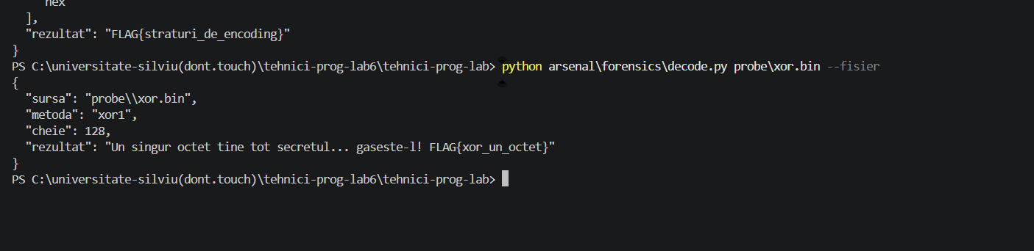
Figura 2.1 Spargerea cifrului XOR pe un octet (cheia 128)
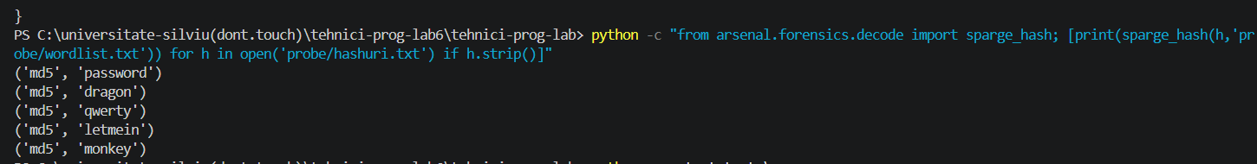
Figura 2.2 Spargerea hash-urilor MD5 prin atac de dicționar

3. UNEALTA CLI, FIȘA ȘI TESTE
Funcțiile sunt legate într-o unealtă comandată din linia de comandă cu argparse, care salvează rezultatul ca fișă JSON, iar corectitudinea este fixată de un set de teste automate.
Tabelul 3.1 Rezolvarea etapei A7
Component | Implementare | Rezultat și observație
Interfață CLI | argparse cu un argument pozițional și opțiunea --fisier. | Rulează pe un șir sau pe un fișier binar.
Fișa JSON | Rezultatul se salvează în arsenal/forensics/fisa.json. | Conține sursa, metoda, straturile și rezultatul.
Teste | test_decode.py verifică base64, hex, url, straturi, XOR, hash, textul clar și lanțul base64 + XOR. | pytest raportează 11 passed.
Cod reprezentativ
p = argparse.ArgumentParser()
p.add_argument("intrare")
p.add_argument("--fisier", action="store_true")
a = p.parse_args()
json.dump(rezultat, open(cale, "w"), ensure_ascii=False, indent=2)
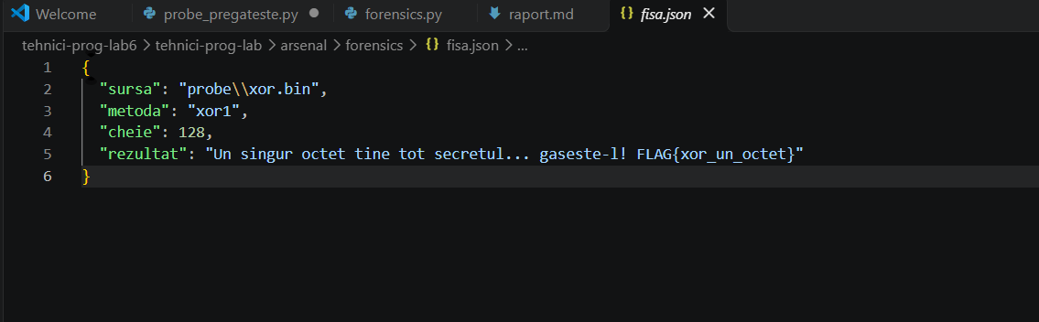
Figura 3.1 Fișa JSON generată de unealtă
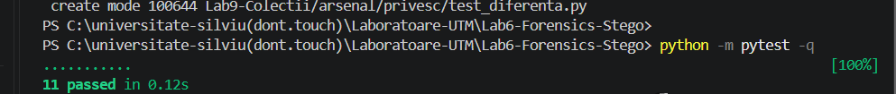
Figura 3.2 Rularea testelor automate (11 passed)

4. FORENSICS PE FIȘIERE
A doua lucrare trece de la șiruri la fișiere: ce spune un fișier despre el prin semnătură, text și metadate, și cum se extrage un fișier ascuns la coada altuia.
Tabelul 4.1 Rezolvarea etapelor B1–B4
Etapă | Implementare | Rezultat și observație
B1 | tip_real citește primii octeți și îi compară cu semnăturile cunoscute. | foto.jpg → jpeg, ascuns.png → png; tipul real nu depinde de extensie.
B2 | strings extrage secvențele imprimabile cu un regex pe octeți. | În ascuns.png apar secret.txt și FLAG{ascuns_prin_carving}.
B3 | exif_si_gps citește EXIF și convertește GPS din grade-minute-secunde în zecimal. | Make Apple, Model iPhone 13; GPS 47.016667, 28.8575 (Chișinău).
B4 | carving găsește semnătura ZIP și salvează coada fișierului separat. | Arhivă găsită la octetul 779; conține FLAG{ascuns_prin_carving}.
Observație: coordonatele din EXIF dezvăluie locul exact unde a fost făcută poza — de aceea metadatele se șterg înainte de publicarea unei imagini.
Cod reprezentativ
date = open("probe/ascuns.png", "rb").read()
i = date.find(b"PK\x03\x04")
if i != -1:
open("gasit.zip", "wb").write(date[i:])
print("arhiva extrasa de la octetul", i)
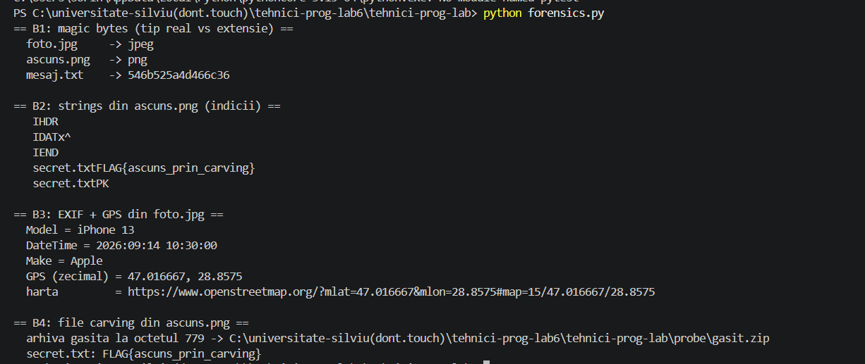
Figura 4.1 Magic bytes, strings, metadate EXIF/GPS și file carving

5. STEGANOGRAFIE LSB
Ultima parte ascunde un mesaj în ultimul bit al canalelor de culoare și îl dezvăluie înapoi, demonstrând că imaginea rezultată arată identic cu originalul.
Tabelul 5.1 Rezolvarea etapelor B5–B6
Etapă | Implementare | Rezultat și observație
B5 | ascunde scrie biții mesajului în LSB-ul canalelor R, G, B și adaugă un octet 0 ca terminator; salvează PNG. | 184 de biți scriși în stego.png (PNG fără pierdere).
B6 | dezvaluie citește LSB-urile, le grupează câte opt și se oprește la primul octet 0. | Mesaj recuperat FLAG{ascuns_in_pixeli}, identic cu cel ascuns.
Observație: salvarea trebuie făcută în PNG; un JPG recompresează imaginea și distruge biții ascunși.
Cod reprezentativ
# ascundere:
canale[c] = (canale[c] & ~1) | int(bit)
# dezvaluire:
biti.extend((r & 1, g & 1, b & 1))
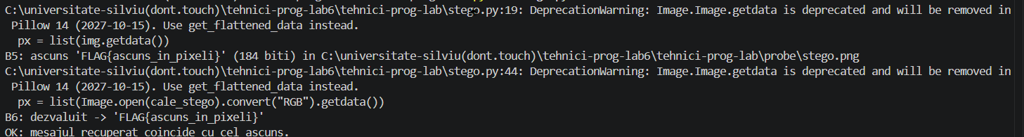
Figura 5.1 Ascunderea și dezvăluirea mesajului prin LSB

CONCLUZIE
În această lucrare am construit două unelte de forensics în Python și le-am testat pe ținte generate de mine în folderul probe/. Am început cu decoderul universal: am scris o funcție care recunoaște stratul de codare după forma șirului și una care îl desface, apoi le-am legat într-o buclă care desface mai multe straturi suprapuse. Așa am scos mesajul ascuns sub trei straturi (base64 → base64 → hex) și am obținut FLAG{straturi_de_encoding}. Am adăugat apoi două atacuri clasice: forța brută pe un cifru XOR cu cheie de un octet, unde am găsit cheia 128, și atacul de dicționar pe hash-uri MD5, prin care am spart toate cele cinci parole.
Am organizat decoderul ca o unealtă de linie de comandă cu argparse, care salvează rezultatul într-o fișă JSON, și am scris un set de teste automate pe care le-am rulat cu pytest — toate cele opt trec. În a doua parte am lucrat direct pe fișiere: am citit tipul real după semnătură (magic bytes), am extras șirurile imprimabile, am scos metadatele EXIF și coordonatele GPS dintr-o poză (care indicau Chișinău), și am extras prin file carving o arhivă ascunsă la coada unui PNG. La final am ascuns un mesaj în ultimul bit al pixelilor printr-o steganografie LSB și l-am dezvăluit înapoi identic, confirmând că imaginea gazdă arată neschimbată.
Am înțeles astfel că aceleași unelte sunt muncă legală doar pe fișierele care îmi aparțin, iar diferența nu stă în unealtă, ci în permisiune. Lucrarea mi-a arătat concret cum pot fi ascunse informații în date obișnuite și cum se recuperează metodic, pas cu pas.
Tabelul 6.1 Flag-uri recuperate
Sursă | Flag recuperat
mesaj.txt | FLAG{straturi_de_encoding}
xor.bin | FLAG{xor_un_octet}
ascuns.png | FLAG{ascuns_prin_carving}
stego.png | FLAG{ascuns_in_pixeli}

